Социальный проект

"Неделя добрых дел"
Доброта с годами не стареет,
Доброта от холода согреет,
Если доброта как солнце светит,
Радуются взрослые и дети.
И.Дубина

Проект подготовила
классный руководитель 4 «а» класса Шабалина Л.Н.

Информационная карта проекта
1. | Название проекта | "Неделя добрых дел"
2. | Цель и задачи проекта, | Цель – пропаганда и распространение позитивных идей добровольного служения обществу и реализация их на практике; практическое воспитание духовности, толерантности, милосердия; обогащение эмоционального мира школьников нравственными переживаниями.  Задачи.  - Развить у детей чувство ответственности за себя, за окружающих.  - Сделать конкретные добрые дела.  Развивать сотрудничество школьного коллектива.  - Представить дополнительные возможности для проявления творческих способностей детей, их активного вовлечения в организацию и проведение дел.
3. | Сроки реализации | С 7 по 13 мая 2013 года
4. | Название организации (класс), реализующий проект | МБОУ Вахтанская СОШ
5. | Адрес организации, телефон | Нижегородская область, Шахунский район,п Вахтан, улица Ленина, 12  8(83152)43-1-42
6. | Руководитель проекта | Шабалина Людмила Николаевна
7. | Кадровое обеспечение | Библиотекарь, директор школы, завуч по воспитательной работе.
8. | Участники проекта | Учащиеся младшего школьного возраста.
Этапы проведения мероприятия.
I этап (до начала проведения “НДД”) – работа родительского комитета над разработкой и утверждением плана действий. Приглашение участников, решение вопросов организационного, информационного и ресурсного обеспечения. Поиск конкретных людей, которые нуждаются в услугах добровольных помощников. Сбор информации о необходимых услугах. Согласование плана действий со школьным библиотекарем; директором .
II этап – проведение “НДД”.
Каждый день оформление Листка о проделанной работе.
Ожидаемые результаты.
Личностные изменения участников проекта.
Пополнится фонд библиотеки, будет оказана адресная помощь (кому).
Учащиеся научатся оценивать свои возможности.
Считаю, что проект жизнеспособен, в дальнейшем может быть дополнен и использован в других классных коллективах.
Мероприятия
1.Акция «Подари книгу» -7 мая
2.Акция « Книжный Айболит» -8 мая
3.Акция «Зелёные цветы» -10 мая
4. Легкоатлетический пробег -9мая
5.Уборка территории -11 мая
6.Экологический спектакль для малышей -12 мая
7. Акция «Чистая память» -13 мая

Фотоотчёт
Дело №1

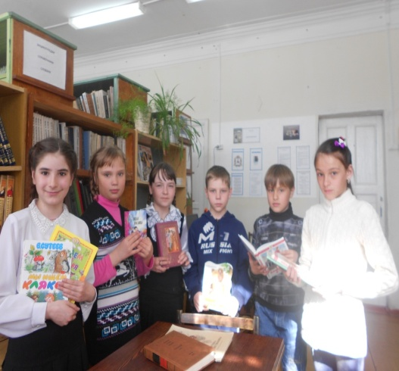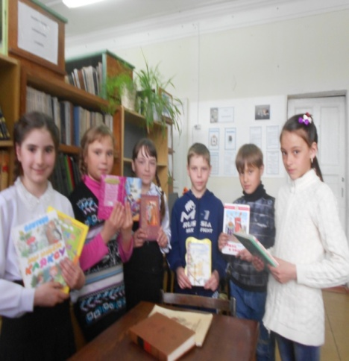

Дело№2

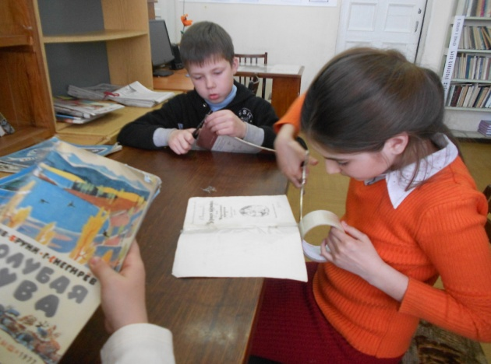

Дело№3

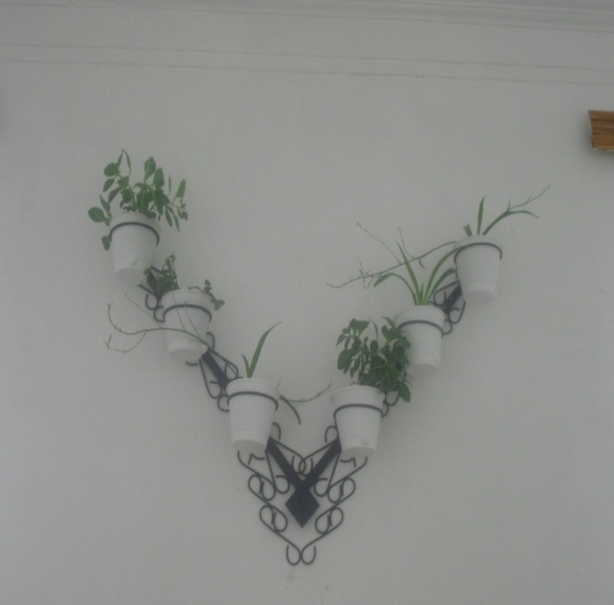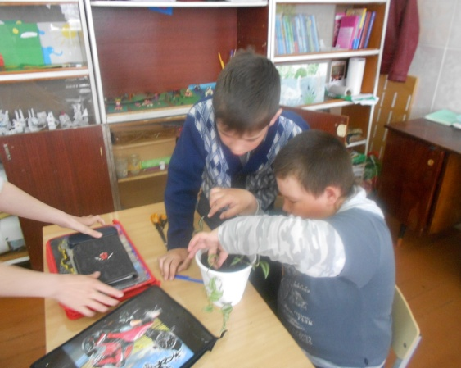

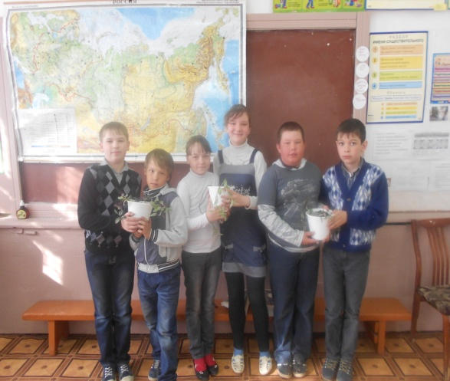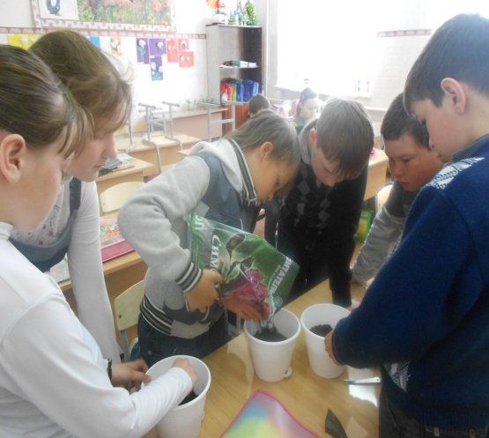

Дело №4

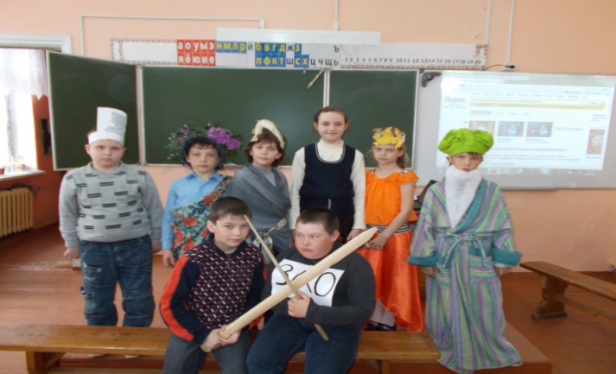

Дело№5

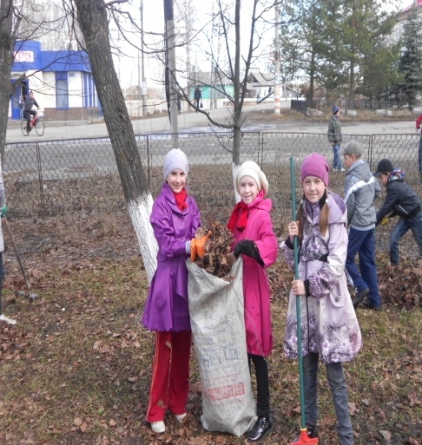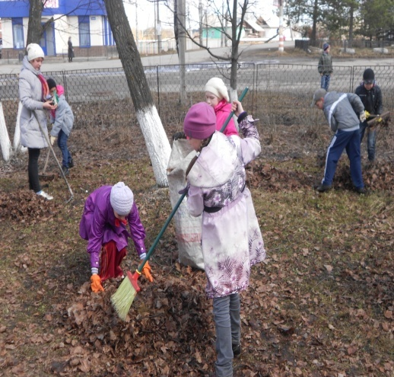

Дело№6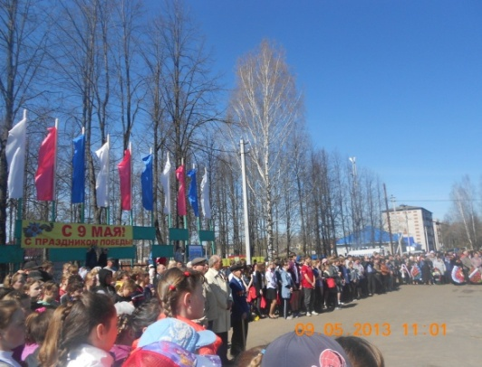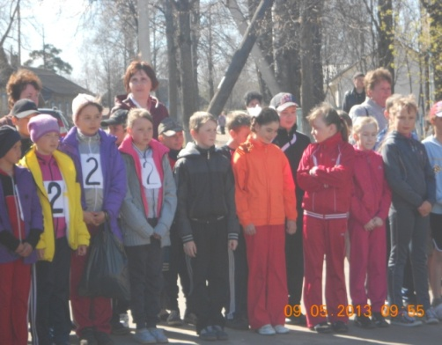

Дело№7
